RÈGLES DU CONCOURS DE LOGOS

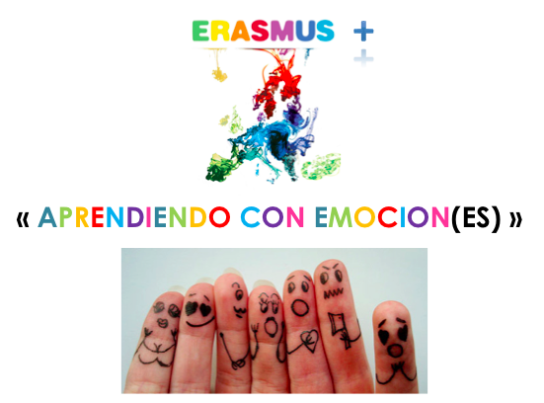

- Thème : Le motif du logo sera libre et inspiré par le nom et le thème du projet : “APRENDIENDO CON EMOCION(ES): Nuestra escuela nos emociona: las emociones positivas nos ayudan a aprender” (le rôle des émotions à l’école / les émotions positives nous aident à apprendre).
Il est possible d’y ajouter un slogan.
On valorisera la créativité et les émotions positives que le logo dégage.

Les données obligatoires que devra comporter le logo sont :

“APRENDIENDO CON EMOCION(ES)”
ERASMUS +
2015-17

- Participants : le concours est ouvert à TOUS les élèves des 5 établissements du projet.
Il est possible de participer seul ou en groupe.
Chaque participant ne peut présenter qu’un seul logo.
Tous les logos devront être publiés dans le Twinspace.

3) Jury : dans chaque établissement un jury devra choisir parmi les logos présentés par ses élèves un logo gagnant qui deviendra un des logos officiels du projet.
Dans le “Coin Erasmus+” de chaque établissement seront présentés tous les logos en lice. Ainsi toutes les classes qui participent au projet pourront voter pour leur préféré.
Le jury sera composé de tous les professeurs de l’établissement impliqués dans le projet Erasmus+ et des délégués de chaque classe qui participe au projet.
A la fin, un vote sera organisé sur le Twinspace pour choisir, parmi ces 5 logos, le logo qui représentera officiellement notre projet.

- Délais et lieux de présentation des logos :
La date limite de remise des travaux est fixée au 13 décembre 2015.
Chaque logo doit être remis à la coordinatrice de l’établissement (Mme Carilla à Beaumont, Mme Morzadec à Eaubonne).
Les résultats du vote auront lieu le 31 janvier 2016 dans chaque pays.
Le résultat du vote final effectué via le Twinspace sera communiqué début février.

5) Technique : La technique de réalisation du logo est libre tout en veillant à ce le logo puisse ensuite être reproduit facilement sur divers supports et matériaux. Le logo peut être dessiné à la main ou sur ordinateur.

7) Format : Les logos devront être remis sous format digital, dans le cas où ils auraient été faits manuellement, ils devront être scannés.
Les images devront être au format jpg, tiff, png, psd…
Chaque élève utilisera pour rendre son travail une clé USB sur laquelle sera collée une étiquette avec son nom, prénom et classe.

8) Diplôme : Après délibération du jury, un diplôme sera remis au gagnant pour le récompenser de son travail. Chaque participant au concours se verra également remettre un certificat attestant de sa participation.

